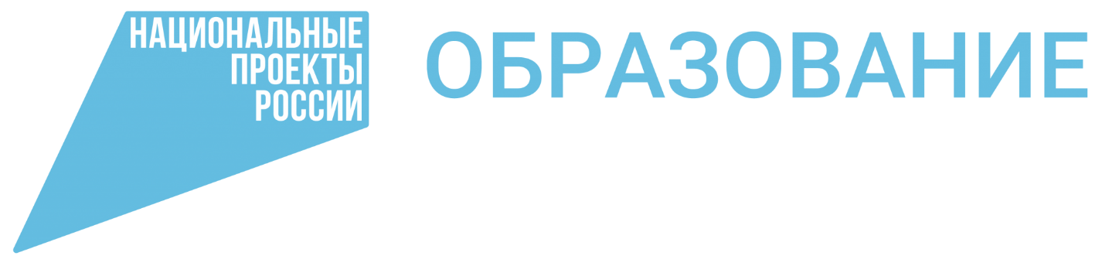

1 сентября 2024 г. в муниципальном бюджетном общеобразовательном учреждении «Краснознаменская школа»» муниципального образования Красногвардейский Республики Крым в рамках регионального проекта «Успех каждого ребёнка» национального проекта «Образование» будут организованы новые места дополнительного образования детей.
Региональный проект «Успех каждого ребёнка» направлен на развитие дополнительного образования, сопровождение и поддержку детей, на помощь в самоопределении и ранней профессиональной ориентации.
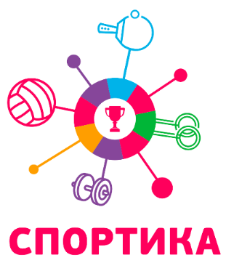

В нашей школе этот проект будет реализован в физкультурно-спортивном направлении «САМБО». Обучающихся мы разделили на возрастные группы. Каждый обучающийся сможет попробовать свои силы в данном направлении.

Педагог, который будет заниматься реализацией этого проекта, а соответственно и работать с детьми, прошел обучение по дополнительной профессиональной программе повышения квалификации ФГБУ ДО ФЦДО по теме: «Реализация дополнительных общеразвивающих программ различных направленностей в рамках задач федерального проекта «Успех каждого ребенка» национального проекта «Образование». На сегодняшний день уже разработаны проекты рабочей программы дополнительного образования детей, процесс обучения будет построен таким образом, чтобы постараться охватить 100% обучающихся нашей школы.

